

**"TURKISTAN" арнайы экономикалық аймағын құру туралы" Қазақстан Республикасы Үкіметінің 2018 жылғы 29 қазандағы № 693 қаулысына өзгерістер енгізу туралы**

Қазақстан Республикасы Үкіметінің 2019 жылғы 13 қарашадағы № 846 қаулысы

      "Арнайы экономикалық және индустриялық аймақтар туралы" 2019 жылғы 3 сәуірдегі Қазақстан Республикасы Заңының 16-бабының 4-тармағына сәйкес Қазақстан Республикасының Үкіметі ҚАУЛЫ ЕТЕДІ:

      1. "TURKISTAN" арнайы экономикалық аймағын құру туралы" Қазақстан Республикасы Үкіметінің 2018 жылғы 29 қазандағы № 693 қаулысына мынадай өзгерістер енгізілсін:

      көрсетілген қаулымен бекітілген "TURKISTAN" арнайы экономикалық аймағы туралы ережеде:

      1-тармақтың екінші абзацы мынадай редакцияда жазылсын:

      "АЭА аумағы Қазақстан Республикасы аумағының ажырамас бөлігі болып табылады және 3014 гектарды құрайды. АЭА аумағының құрамына 5 субаймақ: ауданы 297 гектар тарихи орталық, ауданы 1350 гектар әкімшілік іскерлік орталық, ауданы 365 гектар және 35 гектар өнеркәсіптік аймақтар, ауданы 967 гектар әуежай кіреді.";

      көрсетілген қаулымен бекітілген "TURKISTAN" арнайы экономикалық аймағы туралы ереже осы қаулыға 1-қосымшаға сәйкес жаңа редакцияда жазылсын;

      көрсетілген қаулымен бекітілген "TURKISTAN" арнайы экономикалық аймағы жұмыс істеуінің нысаналы индикаторлары осы қаулыға 2-қосымшаға сәйкес жаңа редакцияда жазылсын.

      2. Осы қаулы қол қойылған күнінен бастап қолданысқа енгізіледі.

|  |  |
| --- | --- |
| *Қазақстан Республикасының* *Премьер-Министрі* | *А. Мамин* |

|  |  |
| --- | --- |
|  | Қазақстан Республикасы Үкіметінің 2019 жылғы 13 қарашадағы № 846 қаулысына 1-қосымша |
|  | "TURKISTAN" арнайы экономикалық аймағы туралы ережеге қосымша |

**"TURKISTAN" Арнайы экономикалық аймағы шекараларының жоспары**

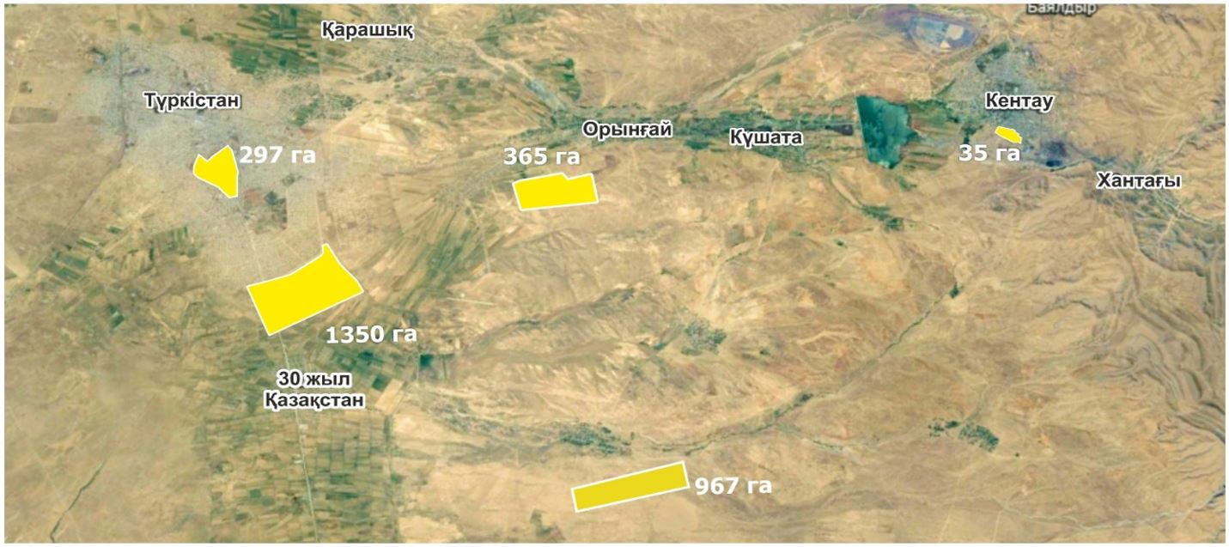

**5 субаймақтың жалпы ауданы S= 3014,0 га.**

|  |  |
| --- | --- |
|  | Қазақстан Республикасы Үкіметінің 2019 жылғы 13 қарашадағы № 846 қаулысына 2-қосымша Қазақстан Республикасы Үкіметінің 2018 жылғы 29 қазандағы № 693 қаулысымен  бекітілген |

**"TURKISTAN" арнайы экономикалық аймағы жұмыс істеуінің нысаналы индикаторлары**

|  |  |  |  |  |  |  |  |  |
| --- | --- | --- | --- | --- | --- | --- | --- | --- |
| Р/с № | Мақсаттар, міндеттер және көрсеткіштер (атаулары) | Өлшем бірлігі* | Базалық кезең (2018) | 2023 жылға қарай қол жеткізу | | | | |
| 2019 | 2020 | 2021 | 2022 | 2023 |
| 1 | 2 | 3 | 4 | 5 | 6 | 7 | 8 | 9 |
| 1 | Тартылған инвестициялардың жалпы көлемі, оның ішінде (өсумен):** | млрд. теңге | 19 | 21 | 71 | 96 | 110 | 125 |
| 2 | Шетелдік инвестициялар көлемі | млрд. теңге | 7 | 8 | 51 | 65 | 72 | 80 |
| 3 | Отандық инвестициялар көлемі | млрд. теңге | 12 | 13 | 20 | 31 | 38 | 45 |
| 4 | АЭА аумағында тауарларды және көрсетілетін қызметтерді (жұмыстарды) өндіру көлемі** | млрд. теңге | 12 | 12 | 16,8 | 17,2 | 19,3 | 21 |
| 5 | Қатысушылар саны | компаниялар | 24 | 8 | 26 | 38 | 42 | 49 |
| 6 | Қосалқы қызмет түрлерін жүзеге асыратын адамдардың саны | адам | 10 | 4 | 12 | 20 | 31 | 40 |
| 1 | 2 | 3 | 4 | 5 | 6 | 7 | 8 | 9 |
| 7 | АЭА аумағында құрылатын жұмыс орындарының саны (өсумен) | адам | 1630 | 1083 | 2150 | 3321 | 3940 | 4630 |
| 8 | АЭА аумағындағы өндірістің жалпы көлеміндегі жергілікті қамту үлесі | % | 15 | 20 | 25 | 30 | 35 | 40 |

      кестенің жалғасы

|  |  |  |  |  |  |  |  |  |  |  |
| --- | --- | --- | --- | --- | --- | --- | --- | --- | --- | --- |
| Р/с № | 2028 жылға қарай қол жеткізу | | | | | 2033 жылға қарай қол жеткізу | | | | |
|  | 2024 | 2025 | 2026 | 2027 | 2028 | 2029 | 2030 | 2031 | 2032 | 2033 |
| 10 | 11 | 12 | 13 | 14 | 15 | 16 | 17 | 18 | 19 | 20 |
| 1 | 137 | 142 | 147 | 152 | 157 | 162 | 165 | 168 | 172 | 175 |
| 2 | 90 | 93 | 96 | 99 | 102 | 103 | 103 | 105 | 105 | 106 |
| 3 | 47 | 49 | 51 | 53 | 55 | 59 | 62 | 63 | 67 | 69 |
| 4 | 23 | 24 | 25 | 27 | 29 | 32 | 35 | 38 | 41 | 44 |
| 5 | 51 | 53 | 55 | 57 | 59 | 61 | 62 | 62 | 65 | 67 |
| 6 | 42 | 45 | 48 | 51 | 55 | 57 | 58 | 58 | 60 | 63 |
| 7 | 4940 | 5350 | 5700 | 6050 | 6400 | 6650 | 7000 | 7300 | 7600 | 7800 |
| 8 | 42 | 44 | 45 | 46 | 47 | 48 | 49 | 49 | 49 | 49 |
| Р/с № | 2038 жылға қарай қол жеткізу | | | | | 2043 жылға қарай қол жеткізу | | | | |
|  | 2034 | 2035 | 2036 | 2037 | 2038 | 2039 | 2040 | 2041 | 2042 | 2043 |
| 21 | 22 | 23 | 24 | 25 | 26 | 27 | 28 | 29 | 30 | 31 |
| 1 | 178 | 180 | 182 | 184 | 186 | 188 | 190 | 192 | 194 | 197 |
| 2 | 106 | 106 | 106 | 108 | 108 | 108 | 108 | 110 | 110 | 110 |
| 3 | 72 | 74 | 76 | 76 | 78 | 80 | 82 | 82 | 84 | 87 |
| 4 | 39 | 40 | 42 | 43 | 44 | 44 | 46 | 48 | 50 | 52 |
| 5 | 69 | 71 | 73 | 73 | 74 | 76 | 78 | 80 | 82 | 85 |
| 6 | 58 | 59 | 59 | 59 | 65 | 65 | 65 | 66 | 66 | 66 |
| 7 | 8100 | 8400 | 8700 | 9000 | 9200 | 9400 | 9600 | 9800 | 9900 | 10000 |
| 8 | 49 | 49 | 49 | 49 | 49 | 49 | 49 | 50 | 51 | 52 |

      Ескертпе: * - индикаторлардың көрсеткіштері өсу қорытындысымен келтірілген.

© 2012. Қазақстан Республикасы Әділет министрлігінің «Қазақстан Республикасының Заңнама және құқықтық ақпарат институты» ШЖҚ РМК